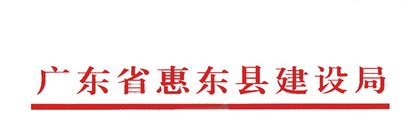

惠东建函〔2009〕50号

关于开展全县安全生产大检查 的紧急通知

各建设管理所，建筑业企业、监理公司:
为进一步加强安全生产工作，严防较大以上生产安全事故发生，确保今年国庆前后安全生产形势稳定，根据县安委会《关于集中开展全县安全生产大检查的通知》（惠东安〔2009〕29号）文件精神，结合我县当前建筑施工安全生产工作实际，要求各建筑业企业、监理公司在8月1日至8月16日对本企业所承建在建工程开展自查，重点检查项目建设各方安全生产主体责任的落实情况和施工现场安全技术措施的执行情况。各企业自查情况请于8月17日书面报告县建设局建工股。县建设局将于8月17日至20日进行检查，县安委会将于8月20日至9月6日进行督查。

特此通知

二〇〇九年八月十三日

